2019年 ５月１３日
会員 各位
公益社団法人日本技術士会 中国本部
本部長 大田 一夫
建設部会長 森山 利夫

公益社団法人日本技術士会 中国本部 建設部会主催

建設部会例会・定期講演会（ご案内）建設系CPDプログラム

拝啓 時下益々ご清祥のこととお慶び申し上げます。平素は格別のご高配を賜り、厚く御礼申し上げます。
さて、公益社団法人日本技術士会 中国本部建設部会は、会員数469名で設立4年目を迎えました。
今般、年度例会に合わせ「人口減少下における地方のあり方」をテーマとした建設部会定期講演会を開催する事と
なりました。「地域経済と地方財政」の研究者である広島修道大学の伊藤敏安教授、「邑南町の地域活性化の仕掛け人」邑南町役場商工観光課調整監の寺本英仁様ならびに「広域地方計画の推進役」中国地方整備局広域計画課長山田明様をお招きしで講演会を開催します。今後、建設系技術士として活動される上で大変参考になるものです。会員の方ならびに一般の方も含め、奮ってのご参加をお待ちしています。

なお、メール送信可能な方は、事務局事務の省力化のため、できるだけ中国本部ホームページ
(http://www.ipej-chugoku.jp/)の「Web申込みはこちら」か、中国本部からの開催案内メールの返信メールでお申し込み下さい。（申込み期限：2019年6月7日(金)まで）
敬具
１．日 時 2019年6月15日(土) 13：00～17：30

２．場 所 サテライトキャンパスひろしま TEL：082-258-3131 広島市中区大手町１丁目５－３
WEB中継会場は申込み資料を参照して下さい。
３．内 容
４．定員、参加費、ＣＰＤ
【例会】
13：10～13：50 |  | 建設部会例会
【講演会】
14：00～14：05  14：05～14：15  14：20～15：50  16：00～17：00  17：00～17：30 |  | ■開会挨拶 中国本部 建設部会長 森山 利夫  ■本部長あいさつ 中国本部長 大田 一夫  ■記念講演１「地方創生に求められる使う力」  －本来の収支からみた地域経済の見かけと実際－  講師：伊藤 敏安 氏（広島修道大学国際コミュニティ学部教授）  《休 憩》  ■記念講演２「「ビレッジプライド 邑南町の取組」  講師：寺本 英仁 氏（島根県邑南町商工観光課調整監）  ■記念講演３「創造定住拠点形成プロジェクトについて」  －地方創生回廊への取組－  講師：山田 明氏（国土交通省中国地方整備局広域地方計画課長）
17：30～17：35 |  | ■閉会挨拶 副部会長
（１）定 員 広島会場100名、WEB中継会場は15名
（２）記念講演会参加費
正会員：500円、非会員：1,000円（WEB中継参加者も同様とします）
５．ＣＰＤ
参加者には日本技術士会からＣＰＤ：3時間の参加票を発行します。
※問い合せ先：公益社団法人 日本技術士会 中国本部 TEL 082-511-0305 FAX 082-511-0309
E-mail：ipej-hiro@rapid.ocn.ne.jp
公益社団法人日本技術士会建設部会例会・講演会Web中継 参加申込書
主催：日本技術士会中国本部建設部会
申込ＦＡＸ番号：０８２－５１１－０３０９
※メール送信可能な方は、事務局の省力化のため、メールによる申込をお願いします。

下記の通り申し込みます（会員の他一般の方対象）

広島会場の他、山口会場でもSkype中継をします。(詳細は地域会場案内参照)
(下記に■(または☑)をマークしてください)

【例会】 □参加する □参加しない 【講演会】 □参加する □参加しない

【講演会場】□広島会場、□山口会場

 | 氏名 |  | 資格(注1) | 区分(注2)
申込者 |  |  | □技術士 □修習技術者  □その他 | □会員 □非会員
技術部門  (注3)  ※複数選択可 | □機械 □船舶･海洋 □航空･宇宙 □電気電子 □化学 □繊維 □金属  □資源工学 □建設 □上下水道 □衛生工学 □農業 □森林 □水産  □経営工学 □情報工学 □応用理学 □生物工学 □環境 □原子力･放射線  □総合技術監理
勤務先
連絡先 | E-mail |  |  | □会社 □自宅
連絡先 | ＦＡＸ |  |  | □会社 □自宅
連絡先 | ＴＥＬ |  |  | □会社 □自宅
- 資格は該当するものに■(または☑)を入れる。
- 区分で会員とは日本技術士会会員を指し、該当するものに■(または☑)を入れる。
- 技術部門は技術士か修習技術者のみ、該当するものに■(または☑)を入れる。
- 連絡先は(会社・自宅)のうち、該当するものに■(または☑)を入れ、E-mail等を記入。
- 同行者がいる場合は下記に記入。
- この個人情報は、本行事の参加申込み以外には使用しません。

 | 氏名 | 資格(注1) | 区分(注2)
同行者 |  | □技術士 □修習技術者  □その他 | □会員 □非会員
同行者 |  | □技術士 □修習技術者  □その他 | □会員 □非会員
同行者 |  | □技術士 □修習技術者  □その他 | □会員 □非会員
問合せ先：〒730-0017 広島市中区鉄砲町1-20第3ウエノヤビル6階
公益社団法人日本技術士会 中国本部

TEL:082-511-0305 FAX:082-511-0309 E-mail：ipej-hiro@rapid.ocn.ne.jp

山口会場

常盤工業会館（一般社団法人 常盤工業会）
〒755-0039 山口県宇部市東梶返1-10-8 TEL 0836-32-7599 FAX 0836-22-7285

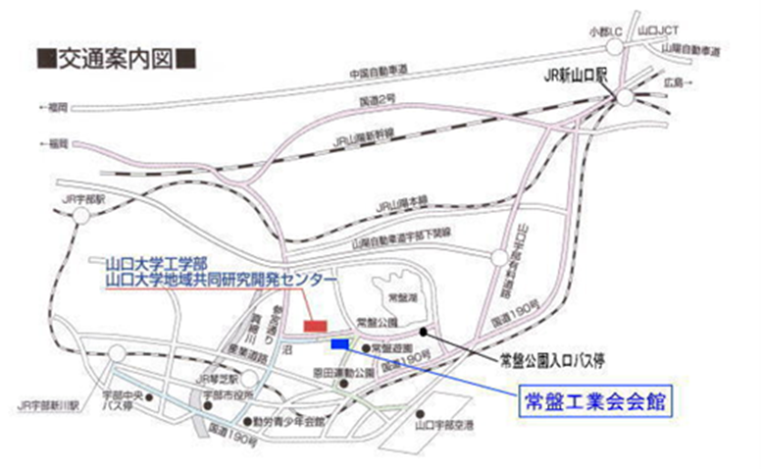

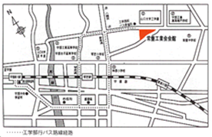

アクセス：新山口駅より南へ車で約30分（※専用駐車場あります）

公共交通：JR宇部新川駅からバス便

